**자바 term 프로젝트 6조 ATM**

(그룹 6)

이학준(2018125053)

류호원(2018125020)

허유진(2020125072)

1. **요구사항 문서(Requirements Document)**
   1. 계좌 입금, 출금, 잔고조회가 가능한 ATM
   2. ATM 거래내역 저장 및 관리자가 열람 가능
   3. DataBase에 사용자의 입출금 계좌 정보(ID, password, 잔고) 저장
   4. 관리자가 ATM에 현금 추가 가능
   5. 키보드와 마우스를 이용한 ATM 프로그램 조작
   6. ATM 입출금은 1만원권과 5만원권으로 진행
   7. USER Interface는 GUI로 표현
   8. ID는 앞 5자리, 뒤 5자리의 “*****-*****” 형태이며 password는 4자리 숫자 형태
   9. 관리자의 4자리 숫자 비밀번호입력을 통해 관리자 모드로 접근
2. **사용자가 시스템을 사용하는 주요 이용사례(Use Case, Sequence)**

**-Use Case**

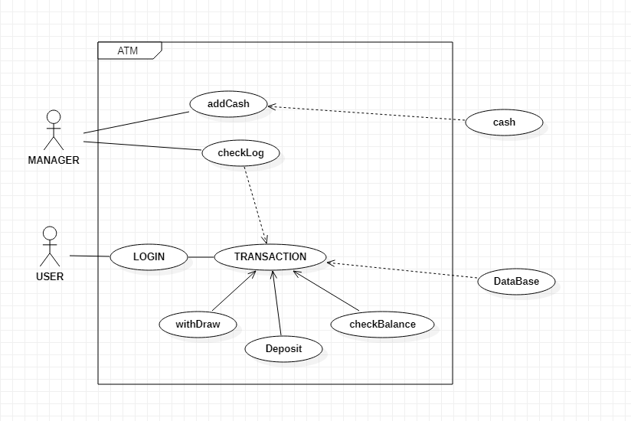

사용자는 관리자와 고객으로 나뉜다.

고객은 로그인 후 입금, 출금, 잔고조회의 기능을 수행할 수 있다.

관리자는 관리자 인증 후 ATM의 현금 추가와 ATM의 수행한 거래내역 history를 조회할 수 있다.

**-Sequence**

-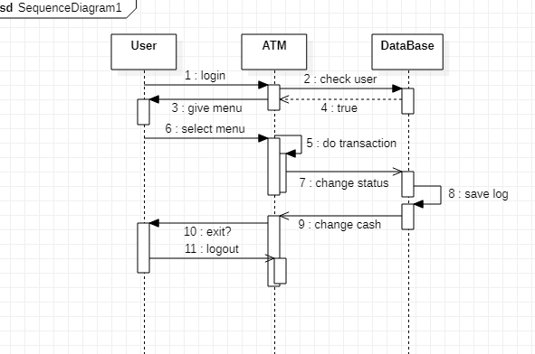

--입금하기--

1.고객이 화면에 계좌번호를 입력하고, 비밀번호를 올바르게 입력하여 로그인을 한다.

2. 입금, 출금, 잔고 조회의 기능들 중에서 입금을 선택한다.

3. 입금 금액을 입력한다.

4. 입금할 1만원권과 5만원권의 개수를 입력한다.

5. 입금이후 금액이 화면에 출력된다.

6. 종료버튼을 누르게 되면 로그아웃 된다.

--출금하기—

1.고객이 화면에 계좌번호를 입력하고, 비밀번호를 올바르게 입력하여 로그인을 한다.

2. 입금, 출금, 잔고 조회의 기능들 중에서 출금을 선택한다.

3. 화면에 출금금액을 입력한다.

4. 출금할 1만원권과 5만원권의 개수를 입력한다.

5. 출금하고자 하는 금액이 고객의 계좌에 존재하는지 확인하고 계좌에 돈이 부족할 경우 오류 메세지가 뜨고, 출금금액 선택화면으로 되돌아간다.

5-1. 오류가 없다면 ATM에 남아있는 지폐의 수와 출금하려는 지폐의 수를 비교하고, 이때도 오류가 생기면 오류화면과 함께 출금금액 및 지폐 선택화면으로 되돌아간다.

6. 오류가 없다면 출금작업이 완료되고, 출금이후 금액이 화면에 나타난다.

7. 종료버튼을 누르게 되며 로그 아웃 된다.

--잔고 조회—

1.고객이 화면에 계좌번호를 입력하고, 비밀번호를 올바르게 입력하여 로그인을 한다.

2. 입금, 출금, 잔고 조회의 기능들 중에서 잔고조회를 선택한다.

3. 고객 통장에 존재하는 금액이 화면에 표시된다.

4. 종료버튼을 누르게 되며 로그아웃 된다.

-관리자 메뉴-

1. 관리자가 화면에 계좌번호를 입력하고, 비밀번호를 올바르게 입력하여 로그인을 한다.

2. 관리자 메뉴를 선택한다

3. 관리자 비밀번호를 입력하여 관리자임을 인증한다.

4. 화면에 사용자가 수행한 작업 기록이 표시된다.

5. 지페 추가를 원하면 1 , 지폐 추가를 원하지 않으면 0 을 입력한다.

1. **Class Diagram**

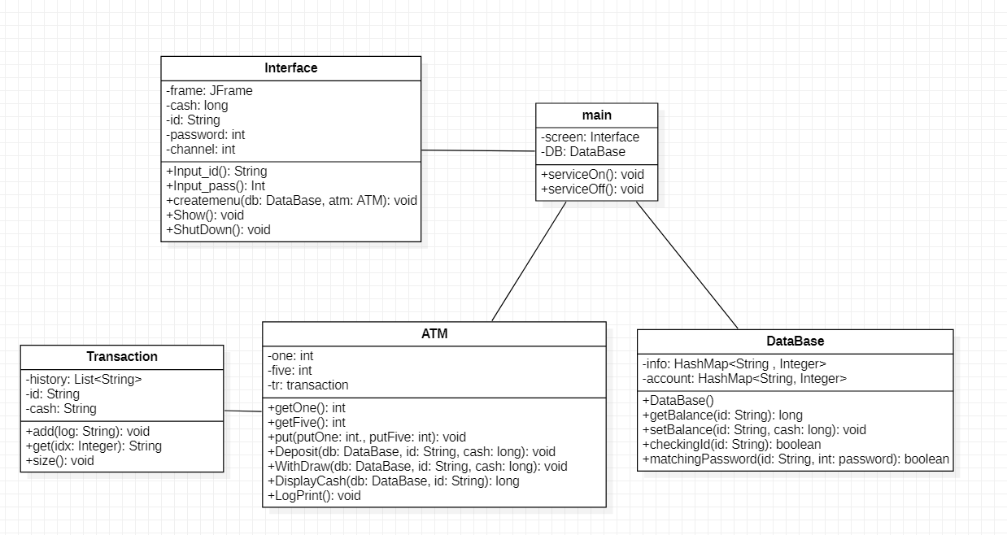

1. main: ATM service실행을 다루는 CLASS

Interface screen 과 Database db 를 가지고 있음

serviceOn(), serviceOff(): ATM Service를 시작, 종료할 수 있음

1. DataBase: 사용자의 계좌정보와 접근을 다루는 CLASS

info, account : 사용자의 계좌 정보(id, password, balacne)를 dictonary의 형태로 저장

(function)

Database(): 사용자의 계좌정보 database가 생성되는 생성자

getbalance(): database에서 사용자의 balance 정보를 읽음

setbalance(): database 에서 사용자의 balance 정보를 변경

checkingId(): 사용자가 입력한 id가 database 내에 존재하는지 확인

matchingPassword(): 사용자가 입력한 password가 id와 match하는지 확인

1. ATM: ATM내의 지폐정보와 거래를 담당하는 CLASS

one, five: atm내의 1만원권, 5만원권의 개수가 private으로 저장

tr: 거래내역 history를 접근가능하게 함

(function)

getOne(), getFive(), put() : one, five 변수 접근하여 값 반환 및 변경

deposit(): 입금 수행

withdraw(): 출금 수행

displaycash(): 사용자의 잔고 출력

logprint(): 거래내역history 출력

1. Transaction: 거래내역 정보를 다루는 CLASS

history: 거래 내역 history가 string의 형태로 저장된 list

(function)

add(), get(): history에 로그 값 추가 및 반환

size(): history에 저장된 log의 수 반환

1. Interface: 사용자 거래 GUI 다루는 CLASS

frame: 거래 GUI Frame

cash, id, password: 사용자가 gui에 입력한 값

channel: menu의 channel 번호 의미<1: 잔액확인, 2: 입금 3: 출금 4: 관리자>

(function)

Input_Id(): 로그인 id 입력 화면 출력

Input_pass(): 로그인 password 입력 화면 출력

createmenu(): 잔액확인, 입금, 출금 메뉴 선택 화면 출력

show(): 메뉴 선택에 맞는 화면 출력

shutdown(): 화면 종료